DOCUMENTO del CONSIGLIO di CLASSE

CLASSE: Anno Scolastico 20 – 20
Indirizzo
Coordinatore di classe

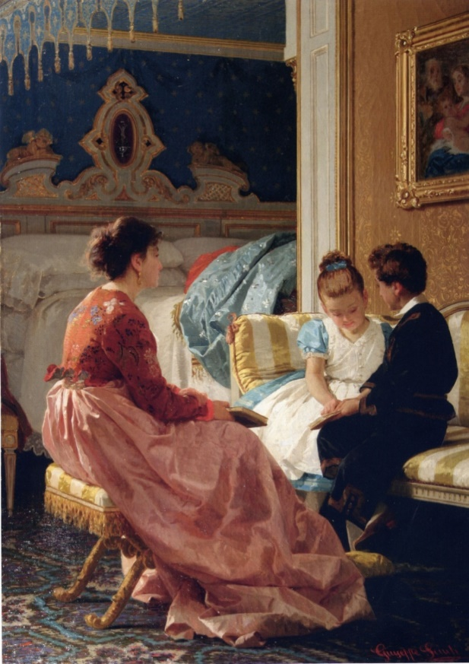

L’EDUCAZIONE - 1870 – Giuseppe Sciuti
Opera pubblicata a pag.106 del catalogo della mostra “L’Ottocento elegante”
Palazzo Roverella - Rovigo - 2011
L’immagine si propone a titolo esemplificativo.
INDICE
Profilo della classe

- Presentazione sintetica della storia della classe Pag.
- Analisi della situazione didattico – disciplinare:
- Composizione del Consiglio di Classe Pag.
- Obiettivi comuni di apprendimento Pag.
- Criteri e strumenti di valutazione Pag.
- Situazione della classe Pag.

Iniziative ed attività didattiche svolte

- Percorsi interdisciplinari
- Percorsi per le competenze trasversali e per l’orientamento
- CLIL
- Attività ampliamento offerta formativa (attività integrative ed extracurricolari)

Allegato A :

- Relazioni finali e Programmi svolti dalle singole discipline
Italiano Pag.
Storia Pag.
Inglese Pag.
Pag.
Pag.
Pag.
Pag.
Pag.
Storia dell’arte Pag.
Matematica Pag.
Scienze Motorie Pag.
Religione Pag.
Educazione civica………………………………………………………………………Pag

Allegato B: griglie di valutazione
Firme dei docenti del Consiglio di Classe Pag.

LICEO STATALE “CELIO-ROCCATI”
DOCUMENTO DEL CONSIGLIO DI CLASSE
(Regolamento, art. 5)

classe V
Anno scolastico 20 - 20

- Presentazione sintetica della storia della classe nel triennio.

La classe V è composta di alunne.
In sintesi il quadro storico della classe si presenta così :

CLASSE | ISCRITTI | PROMOSSI A GIUGNO | SOSPESI | NON PROMOSSI
CLASSE III
CLASSE IV

- Analisi della situazione didattico –disciplinare

Composizione del Consiglio di classe nell’anno scolastico 20 -20
ITALIANO |  | Docente della classe dal
STORIA DELL’ARTE
SCIENZE MOTORIE
RELIGIONE

OBIETTIVI COMUNI di APPRENDIMENTO

COMPETENZE CHIAVE di CITTADINANZA

- Imparare ad imparare: organizzare il proprio apprendimento, individuando, scegliendo ed utilizzando varie fonti e varie modalità di informazione, anche in funzione dei tempi disponibili e del proprio metodo di studio;
- Progettare: elaborare e realizzare progetti di studio e di lavoro, utilizzando le conoscenze apprese per stabilire obiettivi significativi e realistici e le relative priorità, valutando i vincoli e le possibilità esistenti, definendo strategie di azione e verificando i risultati raggiunti;
- Comunicare: comprendere e trasmettere messaggi di genere diverso, utilizzando la molteplicità dei linguaggi e dei supporti disponibili;
- Collaborare e partecipare in modo autonomo e responsabile: interagire in gruppo, comprendendo i diversi punti di vista, valorizzando le proprie e altrui capacità, nel rispetto dei propri ed altrui diritti e doveri, per una crescita e un’assunzione di responsabilità individuali e collegiali.
- Affrontare situazioni problematiche: costruire e verificare ipotesi, raccogliendo e valutando i dati, proponendo soluzioni, utilizzando, secondo il tipo di problema, contenuti e metodi delle singole discipline;
- Individuare collegamenti e relazioni: individuare e rappresentare, elaborando argomentazioni coerenti, collegamenti e relazioni tra eventi e concetti diversi, anche appartenenti a differenti ambiti disciplinari e lontani nello spazio e nel tempo, cogliendone la natura sistemica, individuando analogie e differenze, coerenze ed incoerenze, cause ed effetti.
- Acquisire e interpretare l’informazione: acquisire ed interpretare criticamente l’informazione ricevuta nei diversi ambiti e attraverso differenti strumenti comunicativi, valutandone l’attendibilità e l’utilità, distinguendo fatti e opinioni.

OBIETTIVI DISCIPLINARI COMUNI IN termini di:

Conoscenze - Abilità – Competenze per Aree ____________________________

VALUTAZIONE (si propone a titolo esemplificativo quanto segue. Ciascuno adatterà alla situazione…)
In linea con i criteri di valutazione scelti e approvati dal Collegio dei Docenti, il Consiglio di Classe della V ha adottato i seguenti criteri:
- La conoscenza dei contenuti
- L’abilità nell’uso del codice della disciplina
- L’abilità nell’organizzazione del testo o del discorso
- La competenza nell’approfondire i temi proposti anche tramite collegamenti pluridisciplinari e nell’apportare contributi originali alla trattazione e alla soluzione dei problemi.
Le discussioni, le ricerche, le relazioni, il lavoro eventualmente di gruppo, le interrogazioni-dialogo, i colloqui, i questionari, le conversazioni quotidiane e ogni altro elemento utile saranno presi in considerazione ai fini della valutazione degli alunni.
L’attività di verifica sarà il più possibile coordinata in modo tale da non creare situazione di eccessivo carico dannoso ai fini di una adeguata assimilazione dei contenuti.
La valutazione sarà:
- formativa, finalizzata al controllo “in itinere” della programmazione e dei livelli di competenza raggiunti dagli allievi (verifica, monitoraggio e autovalutazione);
- sommativa, riferita ai livelli conoscitivi raggiunti nelle fasi conclusive.
Aggiungere elementi relativi alla DDI

Per la correzione e la valutazione delle verifiche sommative delle singole discipline, si utilizzano le griglie di valutazione individuate dai Dipartimenti disciplinari.
Per la valutazione finale, si terrà conto anche della progressione nell’apprendimento e del metodo di lavoro, della capacità di fare interventi, chiedere approfondimenti, fare domande ed osservazioni che denotino l’interesse verso la disciplina e della partecipazione attiva all’attività didattica.
La valutazione della condotta si riferirà al comportamento, alla frequenza scolastica e alla puntualità, all’interesse e alla partecipazione alle attività di classe e di Istituto, al rispetto delle regole. Si veda la griglia approvata dal Collegio dei Docenti.

METODOLOGIE
- lezione frontale per l’introduzione e la spiegazione di nuovi argomenti;
- lezione interattiva per approfondire e cogliere gli eventuali collegamenti interdisciplinari;
- lettura e analisi attenta di testi letterari gradualmente più impegnativi;
- esposizione da parte degli alunni di brevi ricerche e relazioni; lavoro di gruppo;
- spettacoli cinematografici e teatrali;
- conferenze su temi specifici;
- visite guidate a musei , mostre e altre attività integrative;
- stage.
- DDI
Griglie di valutazione

Per la correzione e la valutazione delle verifiche, ogni docente utilizzerà le griglie definite negli indicatori e nei descrittori specifici ed adeguati alla propria disciplina deliberati nel Dipartimento.

Situazione della Classe

Il Consiglio di Classe, in vista dell’Esame di Stato, ha proposto agli studenti la trattazione dei seguenti percorsi interdisciplinari riassunti nella seguente tabella.

Percorsi interdisciplinari
Titolo del percorso | Periodo | Discipline coinvolte | Materiali

I percorsi per le competenze trasversali e per l’orientamento (PCTO, legge 30 dicembre 2018, n. 145, art. 1, c. 784, già AS-L) del Liceo Celio-Roccati sono in genere articolati in più settori, con caratteristiche diversificate, ma tutti tesi allo sviluppo sia delle competenze trasversali che di indirizzo, utili quindi ad orientare gli studenti sulle loro scelte future. Gli studenti che sostengono quest’anno l’Esame di Stato hanno purtroppo risentito in misura più marcata delle limitazioni dovute all’insorgenza della pandemia da Covid 19, soprattutto per quanto riguarda le esperienze presso le strutture esterne, oggettivamente impossibilitate per due anni ad accogliere gli studenti. In misura minore invece ne hanno risentito le attività legate ai progetti interni, promossi e incrementati dalla scuola, anche proprio per far fronte alla necessità di ottemperare all’obbligo di legge. Infatti, essendo il Liceo una realtà profondamente radicata nel territorio, è stato possibile mantenere o instaurare collaborazioni con Enti e Associazioni per la realizzazione dei PCTO. Inoltre, è stata offerta la possibilità agli studenti delle classi quinte di dedicare un congruo numero di ore alle attività di orientamento universitario, esplorando più ambiti e settori di studio o interesse.

Gli studenti, nel corso del triennio, hanno svolto i percorsi per le competenze trasversali e per l’orientamento nei seguenti ambiti…………………………
Nel fascicolo personale di ciascuno studente è presente una scheda di sintesi delle attività realizzate.

CLIL :

TITOLO:
Docente:
DISCIPLINA
LINGUA VEICOLARE  Livello linguistico | Lingua inglese  B1o B2 in base indirizzo di studi
OBIETTIVI DISCIPLINARI | Conoscenze:  Abilità:  Competenze:
OBIETTIVI LINGUISTICI:

OBIETTIVI TRASVERSALI
STRUMENTI:
MATERIALE:
TEMPI:
VALUTAZIONE:

Attività ampliamento offerta formativa

In relazione alle linee della programmazione del Consiglio di Classe sono state svolte le seguenti attività in presenza e/o on line:

Orientamento

Conferenze -Mostre -Spettacoli

Progetti

ALLEGATO A

RELAZIONI FINALI dei DOCENTI e PROGRAMMI SVOLTI

RELAZIONE FINALE DEL DOCENTE E PROGRAMMA DISCIPLINARE
MATERIA:
Sintetico profilo della classe

OBIETTIVI RAGGIUNTI IN TERMINI DI CONOSCENZE, ABILITA’ E COMPETENZE

CONTENUTI DISCIPLINARI E TEMPI DI REALIZZAZIONE ESPOSTI PER:

(con specificazione argomenti svolti in DDI)

 | Mese | ore

METODOLOGIE ANCHE CON RIFERIMENTO ALLA DDI
MATERIALI DIDATTICI
TIPOLOGIA DELLE PROVE DI VERIFICA UTILIZZATE

Rovigo, lì 15 maggio 20

L’insegnante

PROGRAMMA DI EDUCAZIONE CIVICA
a.s.202 /202

Docente Coordinatore
Insegnamento Ed. Civica

Tematiche Individuate | Traguardi raggiunti | N° Ore svolte | Discipline Coinvolte

La progettazione è stata condivisa nel Consiglio di Classe del _
e l’ attività proposta risulta coerente con la legge 92/2019 e le relative Linee Guida del MI.

Firma del docente referente

ALLEGATO B

GRIGLIE DI VALUTAZIONE

Prima Prova (griglie ministeriali)

Seconda prova

Colloquio (ministeriale)

Inserimento griglia Ministeriale

Il Consiglio di classe V^ :

Italiano:
Storia:
Lingua e civiltà inglese:
Il Dirigente Scolastico | ____________________________  Il coordinatore del CdC

Rovigo 15 Maggio 2022

